ASSUNTO :. INDICO PARA QUE O DEPARTAMENTO COMPETENTE, REALIZE INSTALAÇÃO DE PLACA DE “RUA SEM SAÍDA”, NA RUA ALBERTINA DA ROCHA CAMPOS, NO JARDIM LUCIANA, PRÓXIMO À AVENIDA BRASIL.

DESPACHO

SALA DAS SESSÕES ____/____/_____

PRESIDENTE DA MESA

INDICAÇÃO Nº , DE 2017

SENHOR PRESIDENTE,
SENHORES VEREADORES,

INDICO ao Exmo Senhor Prefeito Municipal para que o departamento competente, realize instalação de placa de “Rua sem Saída”, na Rua Albertina da Rocha Campos, no Jardim Luciana, próximo à Avenida Brasil.
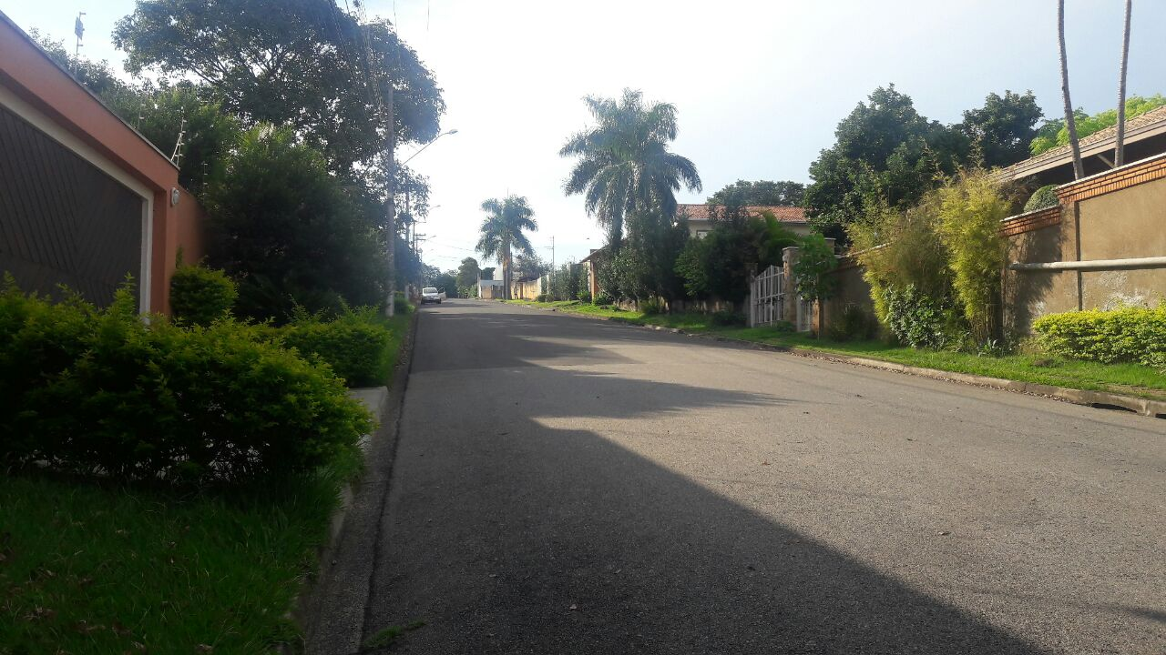

SALA DAS SESSÕES “VEREADOR SANTO RÓTOLLI”, aos 17 de fevereiro de 2016

VEREADOR LUIS ROBERTO TAVARES

